據清華簡釋字一例
（首發）

張新俊
河南大學
上博簡《曹沫之陣》簡43~44有如下一段話：
莊公又問曰：“戰有幾乎？”答曰：“有。其去之不速，其就之不尃（迫），其A節不疾，此戰之幾。是故疑陣敗，疑戰死。”
簡文中的A字，原篆如下：
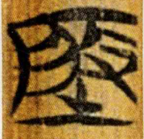
整理者李零先生把此字隸定作“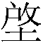”，把“節”讀作“啓節”，並且解釋說：
疑指“發機”。《孫子·勢》：“是故善戰者，其勢險，其節短。勢如彍弩，節似發機。”又《孫子·九地》：“帥與之深入諸侯之地，而發其機。”
把A讀作“啓”的意見，差不多已經被學界普遍接受。但是從文字構形來看，“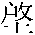”下部从“土”，與楚文字中常見的从“口”的“啓”顯然有別。再者，即使“節”可以讀作“啓節”，“啓節”一詞在簡文中的含義仍然不明。所以，這一問題仍然有進一步研究的必要。
最近出版的清華簡《祭公之顧命》，為“”字的釋讀提供了新的綫索。該篇簡10說：
皇天改大邦殷之命。
“殷”字寫作：
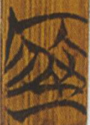
此字與上博簡《曹沫之陣》中的“”形體完全相同。清華簡的整理者把此字隸定作“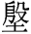”，讀作“殷”。今本《祭公》作“皇天改大殷之命”，《尚書·康王之誥》作“皇天改大邦殷之命”，可證把“”釋作“殷”是正確的。不過，需要指出的是，在此之前我們所知道的楚文字中的“殷”字，下部都是从“邑”的。如下面的形體：
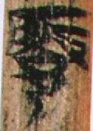容成氏53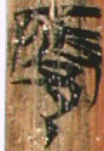容成氏53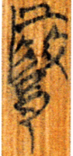鮑叔牙1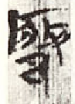包山63
現在由清華簡可知，从“土”从“”這種寫法，也是“殷”字的異構。我們認為“殷節”可以讀作“勢節”。從古音上說，上古音“勢”屬書母月部，“殷”屬影母文部，似乎有一定的距離。但是根據近些年來學者的研究，文、月二部關係密切。如上博簡《鮑叔牙與隰朋之諫》簡5“今豎刁，匹夫而欲知萬乘之邦，而貴尹”，劉雲先生把“尹”讀作“勢”，其說可信。劉先生在曾經舉出一些文、月二部相通的證據，茲稱引如下：
《史記·曆書》：“橫艾涒灘始元元年。”《集解》：“涒灘一作芮漢。”“涒”是文部字，“芮”是月部字。值得注意的是，從“芮”得聲的“焫”字異體作“爇”。《玉篇》火部：“焫，同爇。”“勢”從“埶”聲，而“爇”以“埶”為子聲符，“涒”以“尹”為子聲符。
另外，清華簡《皇門》中有一個可以隸定作“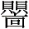”的字，根據劉洪濤、劉雲、蘇建洲、沈培、陳劍、孟蓬生等多位先生的研究，“”與郭店簡《老子》中的“”等為一字之異體。在具體的文字釋讀方面，雖然大家還存在一定的分歧，但“”是一個與“銳”讀音相近的字，則是諸家所達成的共識。清華簡《皇門》中的“亡（罔）不達”，與“”對應之字，今本《逸周書·皇門》作“允”，郭店《老子》甲本簡27“挫其”，與之對應的今本《老子》作“銳”，劉洪濤先生指出《書·顧命》“一人冕執銳”，《說文》引“銳”作“鈗”。陳劍先生在此基礎上進一步分析說：
劉洪濤所舉出的“銳”與“鈗”之例，前人尚多說為形近訛字（“銳”為“鈗”形近而誤）。按王弼本《老子》第九章“揣而銳之，不可長保”，馬王堆漢墓帛書《老子》乙本224行上作“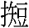（揣）而允之，不可長葆也。”（甲本107行與乙本“允”、今本“銳”對應之字左半殘缺，其右半原注說爲“㕣”。郭店《老子》甲本簡38作“湍而羣之，不可長保也”）。結合此例考慮，起碼可以認爲“允”與“兌”因形、音俱近而致異，不是單純的字形訛誤問題。
從聲母上說，書、影二紐有一定的聯繫。例如從諧聲偏旁來看，上古音“首”屬書母，而从“首”得聲之“憂”則屬影母；《說文》謂“失”从“乙”得聲，“失”屬書母，“乙”屬影母；从“今”得聲的“陰”、“酓”等字屬影母，但“淰”則屬書母。又“殷”與“敐”可以相通，如《文選》王元長《三月三日曲水詩序》“殷殷均乎姚澤。”李善注：“殷殷或為敐敐”。但从“辰”得聲的“娠”屬書母。可見我們把《曹沫之陣》簡中的“殷節”讀作“勢節”，從音理上說是可以成立的。
下面簡單談談“勢節”一詞的含義。
“勢節”一詞不見於後世字書。李零先生懷疑指“發機”雖然不確，但是李先生指出它與《孫子·勢》有關，則很有啓發性。我們把相關的文字援引如下：
激水之疾，至於漂石者，勢也；鷙鳥之疾，至於毀折者，節也。故善戰者，其勢險，其節短。勢如彍弩，節似發機。
在這段文字中，軍事家把“勢”比喻成能漂石的激流，把“節”比喻成能毀折的鷙鳥，它們都是速度奇快，都具備超強的衝擊力。落實到戰鬥中，形勢（勢）要像要如蓄勢待發之弩，出擊（節）要像扣動扳機，速度快，節奏短，所謂兵貴神速也。我們認為《曹沫之陣》中的“其勢節不疾”與《孫子·勢》中的“其勢險，其節短”正好相反，值得注意的是，“其勢險”，曹操、李筌都認為“險，猶疾也。”梅堯臣注解說“險則迅，短則近，故戰之勢當險疾而短近也。”此說可謂得之。簡文中的“勢節之疾”，也可以說是檃栝了《孫子·勢》篇的這一段文字而成。按照我們的理解，這段簡文的大意，是說如果軍隊在分散、集合的時候不講究速度，沒有險要的形勢可以依靠，出擊的時候又不迅速果斷，這些都是兵家之大忌。
需要指出的是，“”字曾經出現在古璽文字中，如《古璽彙編》重新著錄過以下五方私璽：
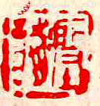2576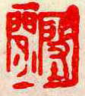2577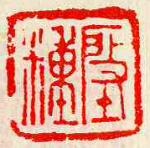2578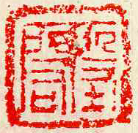2579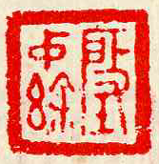2580
首字被隸定作“”，《古璽文編》把此字收錄在卷三“”字下，《戰國文字編》則收錄於卷十三“”字下，不識。吳振武先生在1984年完成的《〈古璽文編〉校訂》中曾經解如下：
字在原璽中皆用作姓氏，應即古璽和漢印中習見的（啟）氏之的異體。（看《彚》二五八一、二五八二及《漢徵》三·二十二）。戰國人除在用作地名、姓氏上加注邑旁外，也常常在用作地名、姓氏的文字上加注土旁，參本文［〇五七］條。漢印中亦既有氏（《漢徵》三·二十二），又有氏（《漢徵》十三·十二及《漢補》十三·五），羅振玉在《璽印姓氏徵》中疑與（啟）同事完全正確的。故此字可和七十三頁肇字條下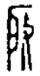、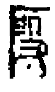同列一欄倂入同頁啟字條下。
何琳儀先生認為是从“土”、“”聲，並且懷疑是“”字繁文。把“”字看作是“”字異構，差不多是在過去將近一個世紀中學術界的普遍看法。清華簡《祭公之顧命》公佈之後，我們才發現這種觀點其實是不正確的。“”應該也是“殷”字的異體。其實在《漢印文字徵》一書“殷”字下，除收錄了常見的“殷”字的形體之外，還有一些形體頗值得注意：
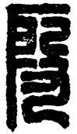殷吉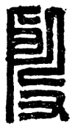鄭殷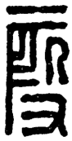李殷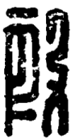殷牛里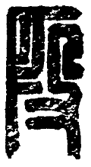殷則
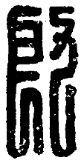公孫殷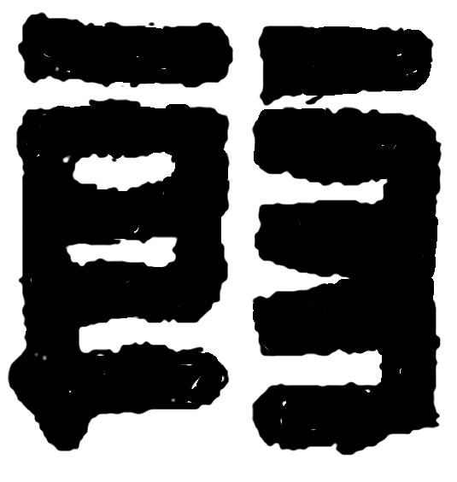殷未央印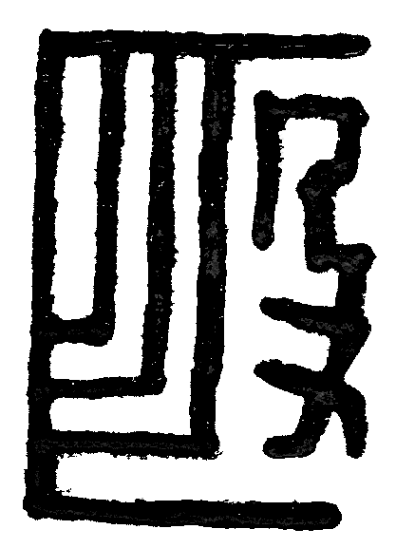王殷
《增訂漢印文字徵》八·十五
“殷”字左邊所从應該是《說文》所謂的反“身”之省。如果再進一步省略的話，就會與“戶”形非常接近，如下揭“殷”字寫作：
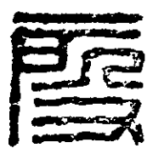殷奉之印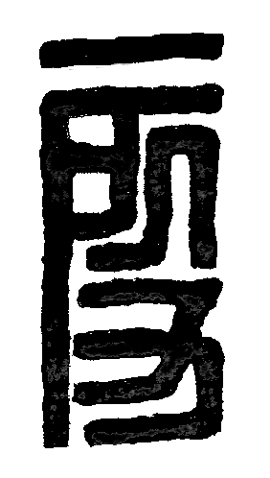殷妹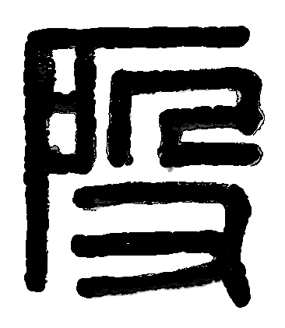殷勝德印同上
這種形體的“殷”字，已經與漢印中的“啟”字非常接近：
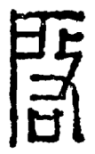啟方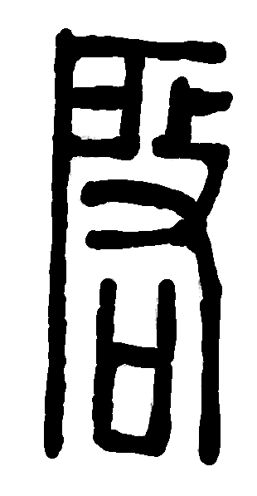啓桓《增訂漢印文字徵》三·二十四
回過頭來看楚文字中的“殷”字，我們認為它與“啟”本無關係，而是因為訛變的原因，才使得反“身”之形與“戶”逐漸接近，以至於最終成為同形。以上所言雖然是依據漢印文字做出的推論，我們揣想楚文字中“殷”字演變的途徑應該與之相近。

馬承源主編：《上海博物館藏戰國楚竹書（四）》，上海古籍出版社，2004年12月，圖版第134~135頁，釋文註釋第271~272頁。
參看陳劍：《上博竹書〈曹沫之陳〉新編釋文（稿）》，簡帛研究網2005年2月12日。http://www.bamboosilk.org/admin3/2005/chenjian001.htm。陳斯鵬：《上海博物館藏楚簡〈曹沫之陣〉釋文校理稿》，簡帛研究網2005年2月20日。http://www.jianbo.org/showarticle.asp?articleid=1065。 白于藍：《上博簡〈曹沫之陳〉釋文新編》，簡帛研究網2005年4月10日。http://www.jianbo.org/admin3/2005/baiyulan001.htm。 李銳：《〈曹劌之陣〉釋文新編》，簡帛研究網，2005年2月25日。http://www.jianbo.org/admin3/2005/lirui002.htm。李銳：《〈曹劌之陣〉重編釋文》，簡帛研究網，2005年5月17日。http://www.jianbo.org/admin3/2005/lirui003.htm。 高佑仁：《上海博物館藏戰國楚竹書（四）·〈曹劌之陣〉研究》，花木蘭文物出版社，2008年3月，第199~200頁。 子居：《上博四〈曹沫之陳〉再編連》，http://www.bamboosilk.org/admin3/2010/ziju001.htm。《上海博物館藏戰國楚竹書（一——五）文字編》“”字下按語說：“疑讀為‘啓’”。參看李守奎、孫偉龍、曲冰編：《上海博物館藏戰國楚竹書（一——五）文字編》，作家出版社，2007年12月，第606頁。
楚文字中的“啓”字，可以參看李守奎：《楚文字編》，華東師範大學出版社，2003年12月。李守奎、孫偉龍、曲冰編：《上海博物館藏戰國楚竹書（一——五）文字編》，第167頁。
清華大學出土文獻研究與保護中心編、李學勤主編：《清華大學藏戰國竹簡（壹）》，中西書局，2011年1月，第174頁。
劉雲：《说鲍〈叔牙与隰朋之谏〉中的“贵尹”与“人之与者而食人”》，復旦大學出土文獻與古文字研究中心網站2009年9月5日。
諸家具體的觀點，恕不一一舉出，請參看陳劍：《清華簡〈皇門〉“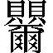”字補說》，復旦大學出土文獻與古文字研究中心網站，2011年2月4日，http://www.gwz.fudan.edu.cn/SrcShow.asp?Src_ID=1397。
陳劍：《清華簡〈皇門〉“”字補說》，復旦大學出土文獻與古文字研究中心網站，2011年2月4日。http://www.gwz.fudan.edu.cn/SrcShow.asp?Src_ID=139。
高亨纂著、董治安整理：《古字通假會典》，齊魯書社，1989年7月，第110頁。宋華強先生認為此處的“敐”有可能是“殷”之形誤。
關於這段話的解釋，可以參看李零先生：《唯一的規則——〈孫子〉的鬥爭哲學》，三聯書店，2010年1月，第131~133頁。又李零：《兵以詐立——我讀〈孫子〉》，中華書局，2006年8月，第192頁。
《孫子集注》，四部叢刊本。
羅福頤主編：《古璽文編》，文物出版社，1981年10月，第77頁。
湯餘惠主編：《戰國文字編》，福建人民出版社，2001年12月，第891頁。
吳振武：《〈古璽文編〉校訂》，人民美術出版社，2011年1月，第444~45頁。
何琳儀：《戰國古文字典》，中華書局，1998年9月，第744頁。又黄德寬主編：《古文字譜系疏證》，商務印書館，2007年5月，第2017頁。
羅福頤著：《增訂漢印文字徵》，紫禁城出版社，2010年6月。

